SRS - Sistema de Control de Asistencia

1. Requisitos Generales
- Reducir el tiempo requerido para registrar la asistencia de los aprendices.
- Permitir registrar la asistencia de forma rápida y sencilla.
- Almacenar de manera segura la información de asistencia.
- Evitar registros duplicados de una misma sesión.
- Registrar la fecha y hora de cada asistencia.
- Permitir consultar el historial de asistencias.
- Generar reportes básicos de asistencia.
- Contar con una interfaz intuitiva y fácil de usar.
- Permitir la administración de aprendices, instructores y grupos.
- Garantizar la integridad de la información almacenada.

2. Requisitos Funcionales
RF-01: El sistema debe permitir al Instructor crear una sesión de asistencia para registrar la asistencia de un grupo de aprendices.
RF-02: El sistema debe permitir al Instructor registrar la asistencia de los aprendices para reducir el tiempo de toma de asistencia.
RF-03: El sistema debe permitir al Instructor modificar un registro de asistencia para corregir errores antes de finalizar la sesión.
RF-04: El sistema debe permitir al Instructor finalizar una sesión de asistencia para guardar los registros realizados.
RF-05: El sistema debe permitir al Instructor consultar el historial de asistencia de un grupo para realizar seguimiento.
RF-06: El sistema debe permitir al Aprendiz consultar su historial de asistencia para verificar su estado de asistencia.
RF-07: El sistema debe permitir al Administrador gestionar la información de instructores, aprendices y grupos para mantener actualizados los datos del sistema.
RF-08: El sistema debe permitir al Administrador generar reportes de asistencia para apoyar el seguimiento de la formación.

3. Diagrama de Casos de Uso
Actores: Administrador, Instructor, Aprendiz

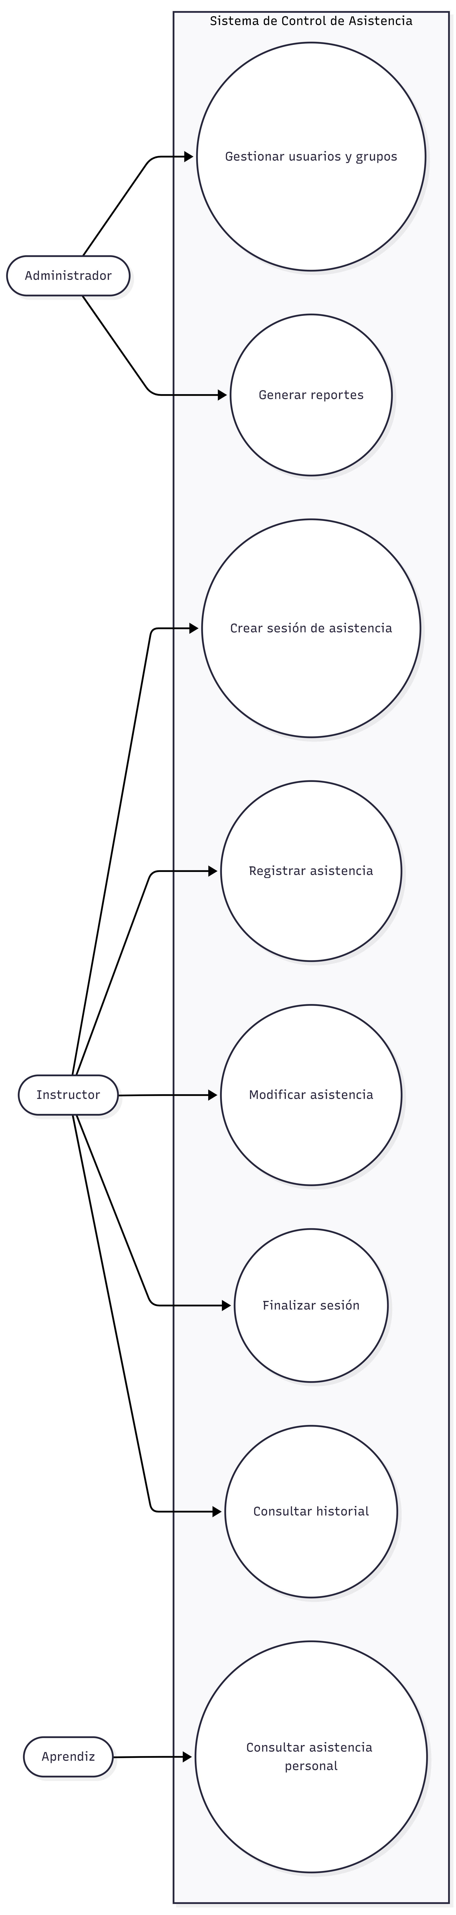

4. Diagrama de Clases
Entidades: Administrador, Instructor, Aprendiz, Grupo, SesionAsistencia, RegistroAsistencia, Reporte.
